ĐỀ KIỂM TRA 15 PHÚT – BÀI 18. TẾ BÀO – ĐƠN VỊ CƠ BẢN CỦA SỰ SỐNG

I. DẠNG 1 – ĐỀ KIỂM TRA TRẮC NGHIỆM

ĐỀ 1
(Chọn chữ cái trước câu trả lời đúng nhất.)
Câu 1. Đơn vị cấu tạo nên cơ thể sống gọi là gì?
A. Tế bào.
B. Mô.
C. Bào quan.
D. Biểu bì.
Câu 2. Nhận định nào sau đây đúng về tế bào?
A. Mọi chất đều được cấu tạo từ tế bào.
B. Mọi cơ thể sinh vật đều được cấu tạo từ tế bào.
C. Mọi đồ vật đều được cấu tạo từ tế bào.
D. Mọi vật chất trên trái đất đều được cấu tạo từ tế bào.
Câu 3. Nhận định nào đúng khi nói về hình dạng và kích thước tế bào?
A. Các loại tế bào đều có chung hình dạng và kích thước.
B. Các loại tế bào thường có hình dạng khác nhau nhưng kích thước giống nhau.
C. Các loại tế bào khác nhau thường có hình dạng và kích thước khác nhau.
D. Các loại tế bào chỉ khác nhau về kích thước, chúng giống nhau về hình dạng.
Câu 4. Quan sát tế bào người ta thường sử dụng:
A. Kính hiển vi.
B. Kính lúp.
C. Mắt thường.
D. Cả ba phương án trên đều đúng.
Câu 5. Có thể phân biệt các loại tế bào khác nhau nhờ đặc điểm bên ngoài nào?
A. Hình dạng và màu sắc.
B. Thành phần và cấu tạo.
C. Kích thước và chức năng.
D. Hình dạng và kích thước.
Câu 6. Cho các nhận định sau:
(1) Các loại tế bào đều có hình đa giác.
(2) Mọi sinh vật đều được cấu tạo từ đơn vị cơ bản là tế bào.
(3) Hầu hết các tế bào có thể quan sát được bằng mắt thường.
(4) Lớp biểu bì vảy hành được cấu tạo từ tế bào còn lá hành thì không.
Nhận định nào về tế bào là đúng?
A. (1).
B. (2).
C. (3).
D. (4).
Câu 7. Tỉ lệ S/V lớn có tác dụng gì với vi khuẩn?
A. Tế bào phân chia ít lần hơn nhưng số lượng nhiều hơn.
B. Tế bào có thể rút ngắn thời gian phân chia.
C. Tế bào nhanh được thay mới hơn nhưng tốc độ sinh trưởng chậm hơn.
D. Tế bào sinh trường nhanh, phân chia mạnh, số lượng tế bào tăng nhanh.
Câu 8. Vì sao tế bào được coi là đơn vị cơ bản của sự sống?
A. Nó có thể thực hiện đầy đủ các quá trình sống cơ bản.
B. Nó có đầy đủ hết các loại bào quan cần thiết.
C. Nó có nhiều hình dạng khác nhau để thích nghi với các chức năng khác nhau.
D. Nó có nhiều kích thước khác nhau để đảm nhiệm các vai trò khác nhau.
Câu 9. Robert Hooke lần đầu tiên quan sát thấy tế bào từ loại cây nào?
A. Cây táo.
B. Cây đậu.
C. Cây lúa.
D. Cây sồi.
Câu 10. Đây là tế bào nào?
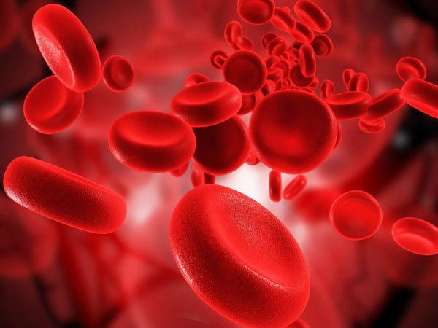
A. Tế bào hồng cầu.
B. Tế bào thần kinh.
C. Tế bào cơ.
D. Tế bào biểu bì.
GỢI Ý ĐÁP ÁN
(Mỗi câu đúng tương ứng với 1 điểm)
Câu hỏi | Câu 1 | Câu 2 | Câu 3 | Câu 4 | Câu 5
Đáp án | A | B | C | A | D
Câu hỏi | Câu 6 | Câu 7 | Câu 8 | Câu 9 | Câu 10
Đáp án | B | D | A | D | A
ĐỀ 2
(Chọn chữ cái trước câu trả lời đúng nhất.)
Câu 1. Vật nào sau đây có cấu tạo từ tế bào?
A. Xe ô tô.
B. Cây cầu.
C. Cây bạch đàn.
D. Ngôi nhà.
Câu 2. Tế bào không cấu tạo nên vật nào sau đây?
A. Con dao.
B. Bông hoa.
C. Chiếc lá.
D. Con cá.
Câu 3. Loại tế bào nào sau đây có thể quan sát bằng mắt thường?
A. Tế bào trứng cá.
B. Tế bào vảy hành.
C. Tế bào mô giậu.
D. Tế bào vi khuẩn.
Câu 4. Các tế bào phải quan sát bằng kính hiển vi là :
A. Tế bào trứng cá, tế bào chim ruồi, tế bào cá voi xanh.
B. Tế bào vi khuẩn, tế bào chim ruồi, tế bào cá voi xanh.
C. Tế bào vi khuẩn, lục lạp, virus.
D. Các đáp án trên đều sai.
Câu 5. Chọn đáp án đúng nhất?
A. Chúng ta có thể quan sát tế bào có kích thước 1mm hoặc 10mm bằng mắt thường.
B. Chúng ta có thể quan sát tế bào 1µm, 10µm hoặc 100µm bằng kính hiển vi quang học.
C. Cả hai đáp án đều đúng.
D. Cả hai đáp án đều sai.
Câu 6. Tại sao nói tế bào là đơn vị cấu trúc cơ thể?
A. Tế bào thực hiện chức năng trao đổi chất.
B. Tế bào thực hiện chức năng sinh trưởng.
C. Tế bào thực hiện chức năng sinh sản và di truyền.
D. Mọi cơ thể sống đều được cấu tạo từ tế bào. Nó là đơn vị cấu tạo nhỏ nhất của sự sống.
Câu 7. Tại sao mỗi loại tế bào đều có hình dạng và kích thước khác nhau?
A. Mỗi loại tế bào đều có hình dạng và kích thước khác nhau để chúng không bị chết.
B. Mỗi loại tế bào đều có hình dạng và kích thước khác nhau để các tế bào có thể bám vào nhau dễ dàng.
C. Mỗi loại tế bào có hình dạng và kích thước khác nhau để phù hợp với chức năng của chúng.
D. Mỗi loại tế bào đều có hình dạng và kích thước khác nhau để tạo sự đa dạng cho các loài sinh vật.
Câu 8. Khi trưởng thành, tế bào nào có thể có đến 2 nhân trong cùng một tế bào?
A. Tế bào gan.
B. Tế bào xương.
C. Tế bào thần kinh.
D. Tế bào thận.
Câu 9. Đây là tế bào nào?
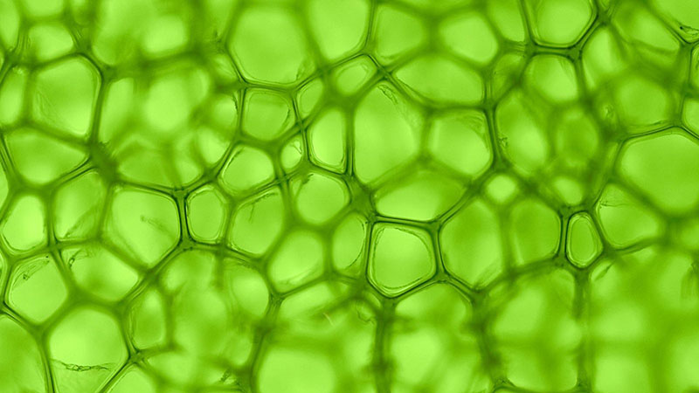
A. Tế bào diệp lục.
B. Tế bào thần kinh.
C. Tế bào xương.
D. Tế bào biểu bì.
Câu 10. Hai bạn A và B cùng làm tiêu bản biểu bì hành. Khi thực hiện bước tách vỏ củ hành, bạn A dùng kim mũi mác cắt lát mỏng, bạn B dùng kim mũi mác bóc lớp vỏ. Theo em tiêu bản của bạn nào sẽ quan sát rõ các thành phần của tế bào hơn?
A. Bạn A.
B. Bạn B.
C. Cả 2 bạn đều rõ.
D. Cả 2 bạn đều không rõ.
GỢI Ý ĐÁP ÁN
(Mỗi câu đúng tương ứng với 1 điểm)
Câu hỏi | Câu 1 | Câu 2 | Câu 3 | Câu 4 | Câu 5
Đáp án | C | B | A | C | C
Câu hỏi | Câu 6 | Câu 7 | Câu 8 | Câu 9 | Câu 10
Đáp án | D | C | A | A | B

II. DẠNG 2 – ĐỀ KIỂM TRA TỰ LUẬN

ĐỀ 1
Câu 1 ( 6 điểm). Nêu các đặc điểm về hình dạng và kích thước của tế bào.
Câu 2 ( 4 điểm). Kể tên một số tế bào quan sát được bằng kính hiển vi và tế bào quan sát được bằng mắt thường.
GỢI Ý ĐÁP ÁN:
Câu | Nội dung | Biểu điểm
Câu 1  (6 điểm) | - Tế bào có nhiều hình dạng khác nhau như hình cầu, hình đĩa, hình sợi, hình sao, hình trụ, hình thoi, hình đa giác,...  - Đa số các tế bào có kích thước nhỏ bé, chỉ quan sát được bằng kính hiển vi, một số tế bào đủ lớn để quan sát bằng kính lúp hoặc mắt thường | 3 điểm  3 điểm
Câu 2  ( 4 điểm) | - Tế bào quan sát được bằng kính hiển vi: tế bào vi khuẩn, tế bào thịt quả cà chua, tế bào biểu bì vảy hành, tế bào khí khổng, tế bào hồng cầu,...  - Tế bào quan sát được bằng mắt thường: tế bào trứng cá, tế bào trứng ếch, tế bào tép chanh tế bào da, tế bào cơ, tế bào mỡ, tế bào gân,... | 2 điểm  2 điểm

ĐỀ 2
Câu 1 ( 6 điểm). Sự thay đổi trong hình dạng và kích thước tế bào có thể ảnh hưởng ra sao đến chức năng sinh lý của cơ thể và các cơ quan?
Câu 2 ( 4 điểm). Việc đánh giá hình dạng và kích thước tế bào có thể hỗ trợ trong nghiên cứu về tác động của dược phẩm và hóa chất như thế nào?
GỢI Ý ĐÁP ÁN:
Câu | Nội dung | Biểu điểm
Câu 1  (6 điểm) | Sự thay đổi trong hình dạng và kích thước tế bào có thể ảnh hưởng đến chức năng sinh lý của cơ thể và các cơ quan bằng cách ảnh hưởng đến khả năng di chuyển, tương tác với môi trường xung quanh, và khả năng thực hiện các chức năng cần thiết. | 6 điểm
Câu 2  ( 4 điểm) | Đánh giá hình dạng và kích thước tế bào có thể được sử dụng để đo lường tác động của dược phẩm và hóa chất lên tế bào. Nó có thể giúp xác định tác động làm thay đổi kích thước tế bào, hình dạng và sự sống còn của chúng, cung cấp thông tin về độ toàn vẹn và tình trạng của tế bào sau khi tiếp xúc với các chất này. | 4 điểm

III. DẠNG 3 – ĐỀ TRẮC NGHIỆM VÀ TỰ LUẬN

ĐỀ 1
I. Phần trắc nghiệm (4 điểm)
(Chọn chữ cái trước câu trả lời đúng nhất.)
Câu 1. Nhận định nào sau đây đúng khi nói về kích thước của vi khuẩn?
A. Tế bào vi khuẩn có kích thước nhỏ (khoảng 5 μm - 100 μm).
B. Tế bào vi khuẩn có kích thước nhỏ (khoảng 5 μm - 10 μm).
C. Tế bào vi khuẩn có kích thước nhỏ (khoảng 10 μm - 100 μm).
D. Tế bào vi khuẩn có kích thước nhỏ (khoảng 10 μm - 50 μm).
Câu 2. Tế bào nào không có nhân trong các loại tế bào dưới đây?
A. Tế bào gan.
B. Tế bào hồng cầu.
C. Tế bào biểu bì lá.
D. Tế bào lông hút.
Câu 3. Loại tế bào nào dưới đây có hình sợi?
A. Tế bào thần kinh.
B. Tế bào hồng cầu.
C. Tế bào biểu bì ruột.
D. Tế bào tóc.
Câu 4. Trong bước thực hành quan sát tế bào biểu bì da ếch, theo em vì sao cần phải nhuộm tế bào biểu bì da ếch bằng màu xanh methylene?
A. Vì biểu bì da ếch rất bé.
B. Vì biểu bì da ếch rất dày.
C. Vì biểu bì da ếch mỏng.
D. Tất cả các phương án trên đều sai.
II. Phần tự luận (6 điểm)
Câu 1: Từ các kích thước của tế bào, xác định dụng cụ quan sát phù hợp.
Câu 2: Tế bào là gì?
GỢI Ý ĐÁP ÁN:
Trắc nghiệm: (Mỗi câu đúng tương ứng với 1 điểm)
Câu hỏi | Câu 1 | Câu 2 | Câu 3 | Câu 4
Đáp án | B | B | D | C
Tự luận:
Câu | Nội dung | Biểu điểm
Câu 1  (3 điểm) | - Từ 0,1 nm đến 100 μM: sử dụng kính hiển vi điện tử  - Từ 100 nm đến 1 cm: sử dụng kính hiển vi quang học  - Từ 100 μM đến 1 km: quan sát bằng mắt thường | 1 điểm  1 điểm  1 điểm
Câu 2  (3 điểm) | - Tất cả các cơ thể sinh vật (thực vật, động vật, con người,...) đều được cấu tạo từ những đơn vị rất nhỏ bé, gọi là tế bào.  - Tuy nhỏ bé nhưng tế bào có thể thực hiện đầy đủ các quá trình sống cơ bản: sinh trưởng (lớn lên), hấp thụ chất dinh dưỡng, hô hấp, cảm ứng, bài tiết và sinh sản. | 1.5 điểm  1.5 điểm

ĐỀ 2
I. Phần trắc nghiệm (4 điểm)
(Chọn chữ cái trước câu trả lời đúng nhất.)
Câu 1. Vật nào sau đây có cấu tạo từ tế bào?
A. Xe ô tô.
B. Cây cầu.
C. Cây bạch đàn.
D. Ngôi nhà.
Câu 2. Tế bào vảy hành có hình dạng gì?
A. Hình lưỡi liềm.
B. Hình lục giác.
C. Hình cầu.
D. Hình xoắn.
Câu 3. Tế bào nào có kích thước lớn nhất trong các loại tế bào?
A. Tế bào lông.
B. Tế bào tóc.
C. Tế bào thần kinh.
D. Tế bào cơ.
Câu 4. Tế bào nào có chiều dài lớn nhất trong các loại tế bào sau:
A. Tế bào thần kinh người.
B. Tế bào hồng cầu.
C. Tế bào biểu bì lá.
D. Tế bào cơ người.
II. Phần tự luận (6 điểm)
Câu 1. Vì sao nói tế bào là đơn vị cấu tạo cơ bản của mọi sinh vật.
Câu 2. Trong các vật sau, vật nào được cấu tạo từ tế bào?
1. Hoa cẩm tú cầu 2. Ngôi nhà
3. Xe ô tô 4. Cây thông
5. Hoa lan 6. Bánh gato
GỢI Ý ĐÁP ÁN:
Trắc nghiệm: (Mỗi câu đúng tương ứng với 1 điểm)
Câu hỏi | Câu 1 | Câu 2 | Câu 3 | Câu 4
Đáp án | C | B | C | A
Tự luận:
Câu | Nội dung | Biểu điểm
Câu 1  (3 điểm) | Vì mọi sinh vật đều được cấu tạo từ tế bào và tế bào có thể thực hiện đầy đủ các quá trình sống cơ bản như sinh trưởng (lớn lên), hấp thụ chất dinh dưỡng, hô hấp, cảm ứng, bài tiết và sinh sản. | 3 điểm
Câu 2  (3 điểm) | Vật được cấu tạo từ tế bào: 1, 4, 5 | 1 điểm  1 điểm  1 điểm

